Конспект индивидуального логопедического занятия.
Тема: «Автоматизация звука [Л] в слогах, словах, предложениях»
Цель: Автоматизировать звук [Л] в слогах, словах, предложениях.
Задачи:
Образовательные:
- закрепить знания о механизме образования звука, его акустических особенностях;
- закрепить словарь по теме.
Коррекционные:
- развивать и укреплять речевую моторику;
- закрепить условно-рефлекторные связи на артикуляционный уклад звука [Л];
- закрепить правильное произношение фонемы [Л] в слогах, словах, предложениях;
- развивать и закреплять фонематический слух, навык словоизменения;
- развивать внимание, мелкую моторику;
- обучать звуко-слоговому анализу.
Воспитательные:
- воспитывать усидчивость, память, целеустремленность.
Оборудование: картинки-символы для артикуляционной гимнастики, картинки с изображением цветов (ландыш, роза, ирис, колокольчик, гладиолус, фиалка, мак, ромашка, тюльпан, незабудка, флоксы); картинки с изображением птиц: ласточка, иволга, дятел, щегол, соловей; разрезная картинка с изображением Стеллы»; набор предметных картинок: лапти, вилка, лошадь, велосипед, осел, ласточка, пила, молоток, волк, белка, фиалка, стол, лук, лодка, дятел.
Ход занятия
I. Организационный момент.
- Сегодня у нас на занятии новый гость. Послушай загадку и попробуй догадаться кто это?
Над цветком она жужжит,
К улью быстро так летит,
Мед свой в соты отдала;
Как зову её?... (пчела).
- Правильно, это веселая и добрая пчела. По имени Стелла. Она очень любит собирать цветочную пыльцу и готовить из них мед. Она прилетела послушать, как ты произносишь звук [л] и поиграть с тобой в разные игры.
II. Артикуляционная гимнастика.
- Но сначала давай сделаем зарядку для язычка. А в этом тебе помогут «веселые картинки». Посмотри на них и делай так же. Приложение1.
«Иголочка»
Язык иголочкой тяну.
Не подходи! Я уколю!
« Часики»
Влево – вправо, влево – вправо,
Мой язык скользит лукаво:
Словно маятник часов,
Покачаться он готов.
«Качели»
На качелях я качаюсь.
Вверх лечу и вниз спускаюсь.
« Улыбка»
Наша Таня – озорница,
Тянет губки к ушкам.
- Посмотрите на меня -
- Я, теперь - лягушка!
« Вкусное варенье»
Блин мы ели с наслажденьем-
Перепачкались вареньем.
Чтоб варенье с губ убрать,
Ротик нужно облизать.
III. Сообщение темы. Характеристика звука.
-Пчелке очень понравились твои упражнения, а теперь вспомни, где должен быть язычок, когда мы произносим звук [Л] ( кончик прижат к альвеолам, по бокам образуется щель, в которую проходит воздух, губы открыты, зубы разомкнуты).
IV Развитие фонематического слуха.
Игра «Поймай звук»
-Я буду называть звуки, когда ты услышишь звук Л, хлопни ладошками.
М, Н, Л, С, Л, Л, П, Р, Д, Л.
1. Автоматизация звука [Л] в слогах.
- Пчелка любит летать на лужайке и петь песенки. И хочет, чтобы ты тоже спела вместе с ней.
ала-ала-ала-ла
улу-улу-улу-лу
ылы-ылы-ылы-лы
оло-оло-оло-ло
2. Автоматизация звука [Л] в словах.
- Пчелка предлагает тебе поучиться сочинять стихи. Придумай слово в рифму и повтори все стихотворение. Не забывай четко и правильно произносить [Л].
Ла-ла-ла, вкусный мед несет… (пчела).
Лу-лу-лу, мы увидели… (пчелу).
Лы-лы-лы, испугались мы…(пчелы).
3. Пальчиковая гимнастика «ПЧЕЛКИ»
Домик маленький на елке,
Дом для пчел, а где же пчелки?
Надо в домик постучать,
Раз, два, три, четыре, пять.
Я стучу, стучу по елке,
Где же, где же эти пчелки?
Стали вдруг вылетать:
Раз, два, три, четыре, пять!
(Одна из рук стоит на столе, опираясь на локоть, пальцы растопырены (елка). На второй руке пальцы смыкаются в кольцо (улей). «Улей» прижат к «елке» ребенок заглядывает в «улей». Сжимает кулачки. Стучит кулаками друг о друга, чередуя руки. Разводит руками, растопыривает пальцы и шевелит ими (пчелки летают). Ребенок проговаривает слова, выделяя звук [Л].
4. Формирование навыка звукового анализа.
1. Игра «Поможем Пчелке»
- Как много цветов растет на лужайке. Стелла летает от одного цветка у другому и не знает, какие ей выбрать, чтобы собрать цветочный сок. Давай ей поможем, выбрать те цветы, в названии которых есть звук [Л].
(ландыш, роза, ирис, колокольчик, гладиолус, фиалка, мак, ромашка, тюльпан, незабудка, флоксы).
V. Физминутка.
- Пчелка немного устала. Давай вместе с ней отдохнем.
Вот и пчелкина зарядка.
Выполняй-ка по порядку.
Быстро встань и улыбнись.
Выше, выше потянись.
Ну-ка плечи распрями,
Подними и опусти.
Влево, вправо повернись,
Рук коленями коснись.
2. Игра «Где спрятался звук».
- Стелла принесла с собой красивую шкатулку. Посмотри, что в ней лежит. Да тут много картинок, в названии которых каждого предмета спрятался звук [Л]. Определи место звука в словах: в начале, в середине или конце слова.
( Лапти, вилка, лошадь, велосипед, осел, ласточка, пила, молоток, волк, дятел, белка, фиалка, стол, лук, лодка). Приложение 2.
VI. Закрепление произношения звука [Л].
1. Игра «Посчитай».
- Посмотри, как много птиц прилетели на лужайку! Назови их. Сколько птиц, давай посчитаем их?
(соловей, иволга, дятел, щегол, соловей).
2. Автоматизация звука [Л] в предложениях.
- Стелла решила посмешить тебя и придумала забавные предложения. Послушай их внимательно и исправь ошибки.
Салат ел Милу.
Салазки везут Славу.
Пол упал на стул.
Футбол уехал на папу.
Лопатка взяла Лолу.
Ладони вымыли Клаву.
Кукла купила Лушу.
Лук полол Милу.
Белый платок надел Аллу.
3. Развитие мелкой моторики.
- Посмотри, если собрать эту картинку, то получится портрет Стеллы. Давай соберем ее и подарим пчелке. (Ребенок собирает разрезную картинку).
- Молодец! Стелла очень довольна.
12. Итог занятия.
- Наше занятие подошло к концу. Пора прощаться с пчелкой. Ей пора возвращаться домой на свою колокольчиковую лужайку. Какая игра тебе понравилась больше всего?
-Назови пять слов со звуком [Л].

Приложение 1.
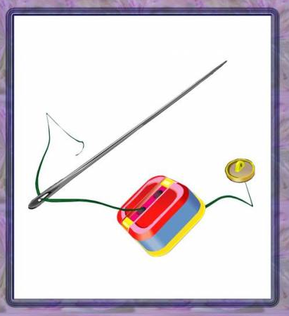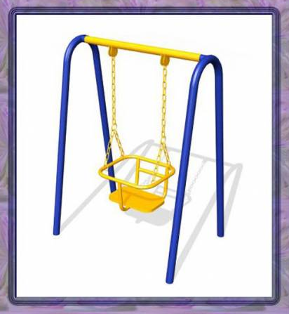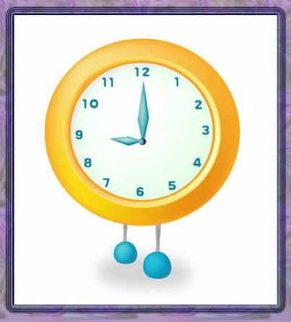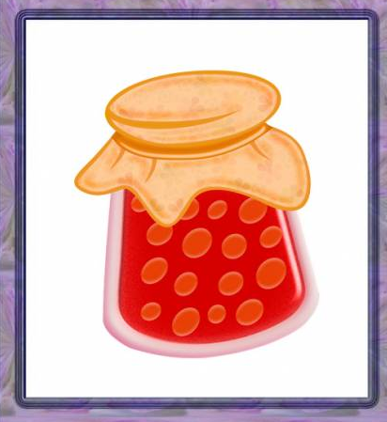

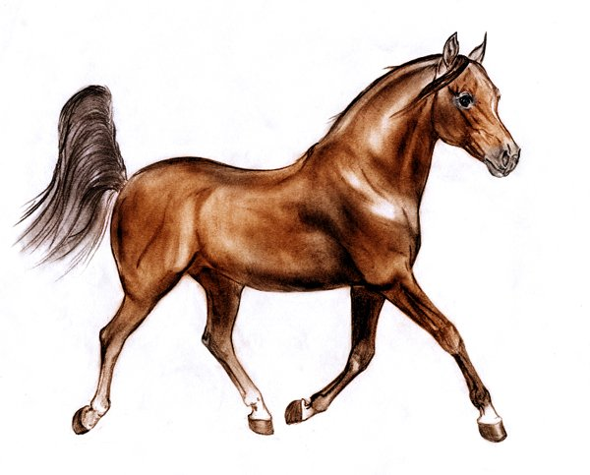
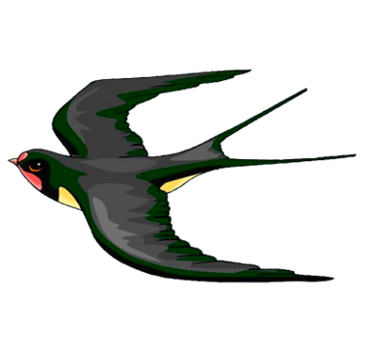
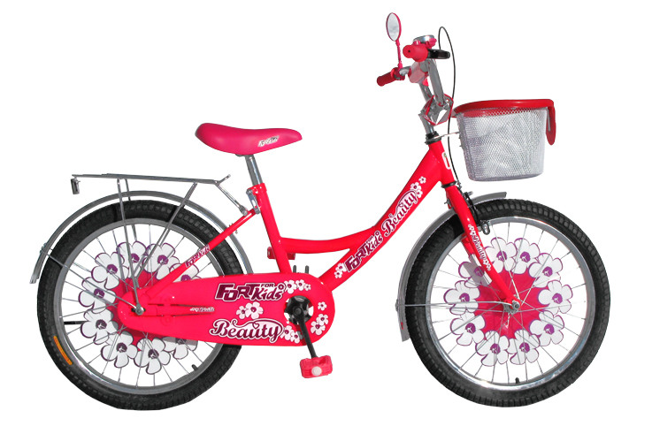
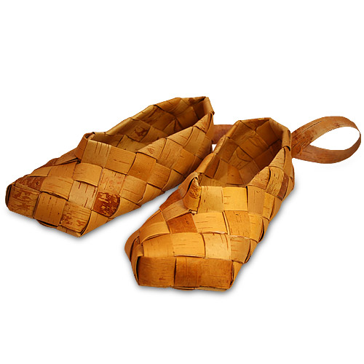
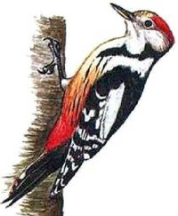
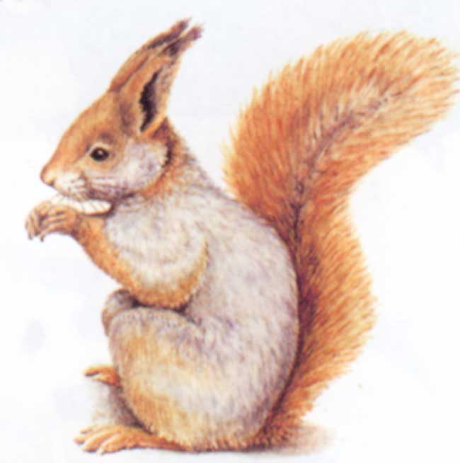
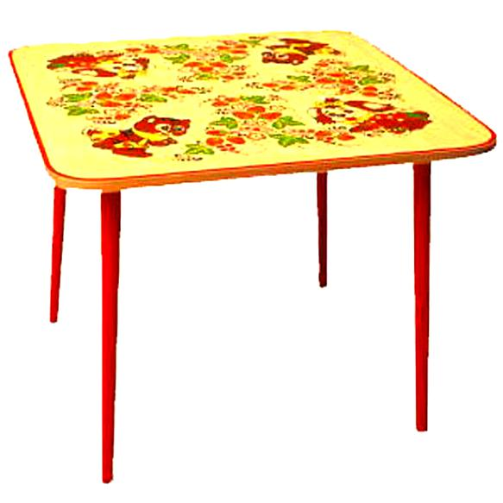
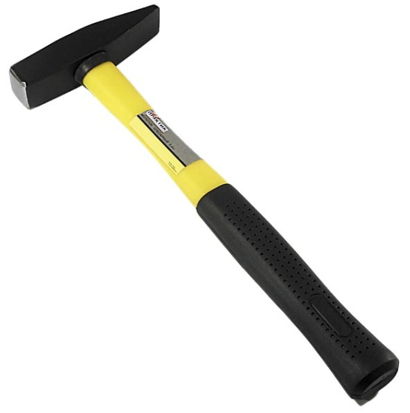
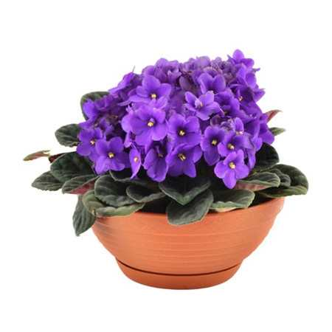
Приложение 2.

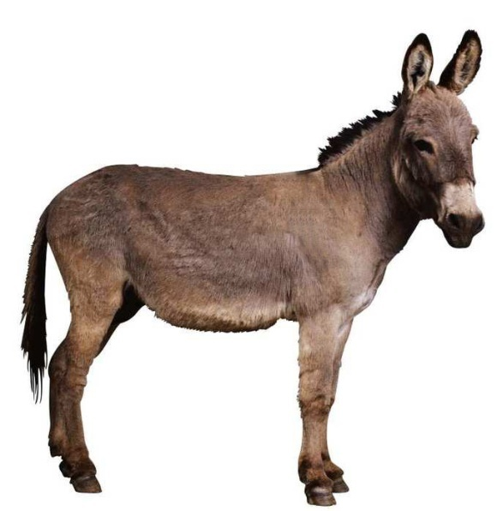

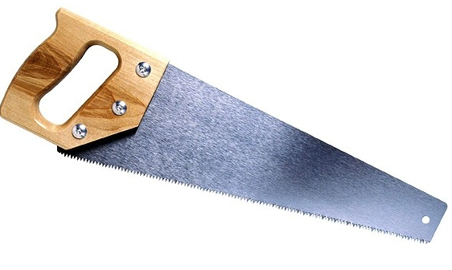

Приложение 3.
